Vincoli di integrità generici

1. Un cliente può sottoscrivere contratti che permettono l’accesso fino ad un massimo di 3 centri fitness.

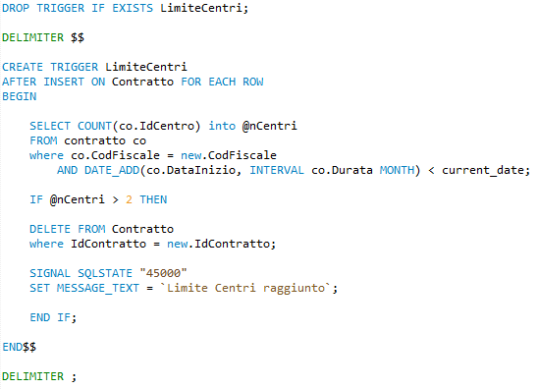

1. Una valutazione di una risposta è un numero tra 0 e 5.

